Особенность идеологической воспитательной работы с детьми младшего школьного возраста в школе № 85 Ново-Савиновского района г. Казани.
Младший школьный возраст предъявляет свои требования для воспитательной работы, направленной на реализацию воспитательного идеала современной России, где любовь к Родине и знание ее истории и традиций народов, населяющих Российскую Федерацию, играют едва ли не определяющую роль. Все начинается с любви к Родине и уважительного отношения к истории и традициям предков. Историю и события, происходящие в ней, рассматривают всегда в определенном идеологическом ключе. Особенно это касается событий последних двух столетий мировой истории, которую можно рассматривать как борьбу систем и идеологий на мировой политической арене. Нет никакой необходимости и возможности рассказывать об этом младшим школьникам. Такие вопросы рассматриваются только специалистами и старшеклассниками на уроках истории и обществознания. Но донести до детей чувство гордости и сопричастности к истории своей страны, которая играла ключевую роль во многих мировых исторических процессах не только возможно, но просто необходимо. Соответствующий эмоциональный настрой и будет для младших школьников той идеологией, которую они пронесут, быть может, через всю свою жизнь.
Основной эмоциональный настрой - это преклонение перед теми событиями и людьми, благодаря которым мы сохранили свой язык, культуру и историю, т.к. именно на искажение истории направлены сейчас основные либеральные силы. Отнимая у народа его историю, можно превратить его в легко управляемую толпу, и путем ухищрений и манипуляций через информационные средства добиваться корыстных целей, далеких от созидательного исторического процесса. В этом отличие интернационализма от глобализма. Глобализм ставит своей задачей абсолютное нивелирование традиционных исторических ценностей, доводя этот процесс до абсурда, тогда как интернационализм находит общие черты и призывает объединяться на их основе, сохраняя свою уникальность. Никогда еще вопрос о самоидентификации не стоял так остро на повестке мировых исторических процессов как сейчас. Россия на мировой арене выступает как хранительница традиционных ценностей. Этому мы и должны учить детей, в этом ключе должны их воспитывать.
Все мероприятия, направленные на формирование гражданской самоидентификации, которые проводятся в нашей школе для детей с первого по четвертый класс, имеют характер интерактивных, подвижных, эмоционально и инфомационно насыщенных занятий, задачей которых является создание образа уникальной страны, которая не раз спасала мир, бывший на грани уничтожения. Россия выступает как место, где все народы могут жить и развиваться, сохраняя свои традиционные ценности, если они носят созидательный характер и не направлены на разрушение мира, дружбы и согласия между народами нашей страны. Эти положения прописаны в Конституции – основном законе Российской Федерации. Знакомство с тем, что такой определяющий документ есть, где прописаны основные государство образующие законы, права и обязанности граждан, происходит у детей еще в 1 классе. Этому посвящены специальные уроки и классные часы. Государственная символика: герб, флаг и гимн преподносятся как высшие символы, требующие уважения и даже преклонения. История государственной символики – увлекательное путешествие в историю нашей страны. В современном мире, где законы демократии являются для всех обязательными, ибо мы знаем, как под видом отсутствия их где бы то ни было США и Евросоюз совершают военные вторжения и давления на эти страны, порой уничтожая их до основания в назидание непокорным, оказывается, не у всех стран, даже «светочей» демократии есть Конституция. Так, Великобритания не имеет Конституции. И детям неплохо было бы об этом знать.
Есть прекрасные книги, рассказывающие о создании Конституции в нашей стране. Все они были написаны в Советском Союзе и повествуют о том историческом процессе, который привел к написанию Конституции СССР. Являются ли они актуальными для современного учителя, живущего в других политических реалиях? Конечно, ведь современная Россия – правопреемница СССР, и должна рассматривать достижения Советского Союза как великое прошлое нашей страны. В Казани есть музеи, рассказывающие о государственной символике Республики Татарстан и музей государственности нашей республики в составе России. Экспозиция и экскурсионная программа интересны для детей любого возраста, они наглядно представляют путь разных народов к единству в составе России. Посещение этих музеев на территории Казанского Кремля – исторически сложившегося государственного центра нашей Республики, очень актуально в плане идеологической воспитательной работы. Почти во всех современных музеях есть педагогические отделы, разрабатывающие программы для работы с детьми. В наших госструктурах в последнее время появляются идеологические отделы. Мы знаем, что в 90-ые годы Россия отказалась от своей идеологии, приняв на вооружение международные принципы, которые, согласно тогдашней конституции, были определяющими для нас. Но они оказались для нашей страны разрушительными, превращая великую державу в колонию США и западноевропейских стран. Если в Советском Союзе были такие организации как пионерия, комсомол, которые проводили идеологическую работу с детьми, то в современной России таких масштабных детских и юношеских общественно-политических организаций нет. Однако многие принципы этих организаций являются актуальными и в наши дни. По крайней мере, на сегодняшний день лучше этого еще никто ничего не придумал. Очевидно, госструктурам надо задуматься о создании педагогических отделов, которые курировали бы эту работу, объясняя детям принципы государственного устройства, секреты управления этим сложным механизмом, устраивая встречи с госчиновниками и т. д. Дети должны понимать и чувствовать интерес по отношению к ним со стороны государства не только в плане социальных программ, а как к гражданам, которым жить здесь, управлять всем этим и двигаться дальше вперед. Так было в Советском Союзе. Для этого и была создана Всесоюзная пионерская организация.
19 мая 2022 г. исполнилось 100- летие Всесоюзной пионерской организации имени В.И. Ленина. В нашей школе для детей младшего школьного возраста было проведено несколько мероприятий, посвященных этому историческому событию. Это были классные часы, встречи с ветеранами пионерского движения в нашей республике, участие в районных, городских и республиканских мероприятиях, театральные постановки, создание выставок и музейных уголков, посвященных истории пионерии в Советской Татарии и в нашей школе. Огромный интерес вызвало все это у детей и их родителей, у старшего поколения, которое само было участником этого движения. Школа активно сотрудничала с мемориалом «Книга Памяти», с МБУДО ДДЮТ и Э «Простор» Ново-Савиновского района г. Казани, которые оказывали содействие в проведении мероприятий и приглашали нас на свои площадки. На детей и их родителей все это оказало огромное эмоциональное воздействие, еще раз подтверждая актуальность советских традиций в воспитании подрастающего поколения. С этим опытом мы и хотим поделиться с вами.
Информационные стенды, выставки, экспозиции, реконструкции, музейные уголки.
К знаменательной дате школа вспомнила свое пионерское прошлое. В фойе школы был реконструирован уголок пионерской дружины школы № 85. Сохранилась пионерская атрибутика тех лет: флаги, горны, барабаны, пионерские галстуки. Многие учителя предоставили уникальные материалы: фотографии, похвальные грамоты, характеристики, которые им давали при вступлении в пионеры или в комсомол, пионерские плакаты. Был воссоздан не только интерьер пионерской комнаты той эпохи, но и атмосфера времени, где законы пионерской организации были ключевыми в воспитании подрастающего поколения, и учителя должны были воспитывать детей именно в этом духе: «Вступая в ряды пионерской организации имени В.И. Ленина, торжественно обещаю горячо любить свою Родину, равняться на героев борьбы и труда, чтить память погибших борцов и самому готовиться стать защитником Отечества, быть лучшим в учебе, труде и спорте, быть верным товарищем и всегда смело стоять за правду, быть другом детям трудящихся всех стран». Торжественное обещание, устав, гимн пионерской организации, ее законы и знаменитое: «Будь готов! Всегда готов!»- все это было изучено младшими школьниками как непременный атрибут Советской эпохи, как история, которую надо знать, помнить и уважать.
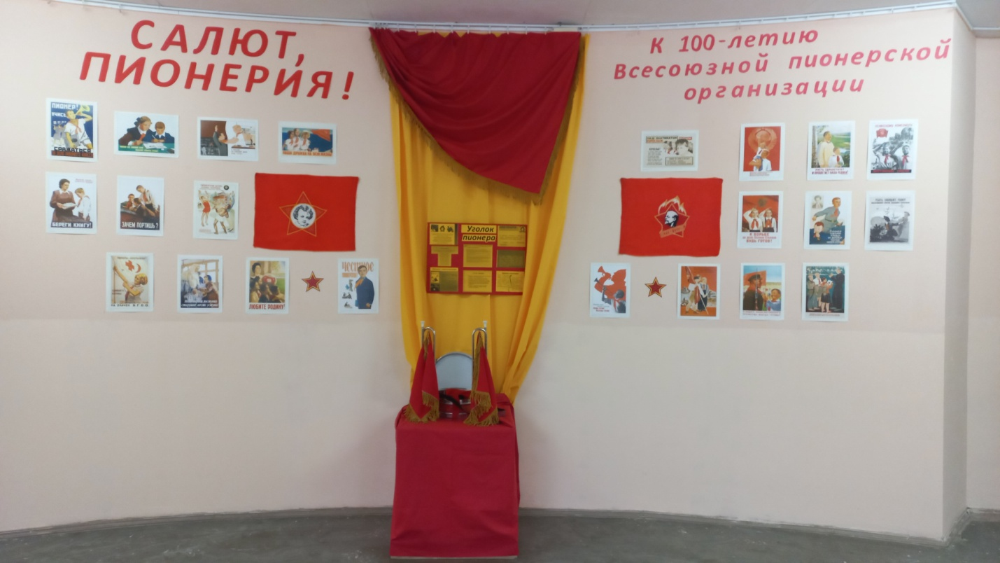
Сама структура пионерской организации возникла не сразу в том виде, в каком мы ее застали уже в позднем СССР: дружины, отряды, звенья. Рождение пионерской организации в Советской Татарии произошло позже, чем в Москве и Петрограде, но дальнейшие события разворачивались столь стремительно, что уже в конце 20-ых годов повсеместно были пионерские отряды, и они принимали самое активное участие в жизни Республики и страны. Современным детям было интересно узнать о тех социальных проектах, в которых принимали активное участие их сверстники: пионеры-книгоноши ликвидировали безграмотность в отдаленных селах; пионерские агитбригады доносили идеи нового строя до старшего поколения; пионеры работали на полях, помогая собирать урожай, собирали утиль, макулатуру и металлолом, а на вырученные деньги покупали трактора, книги для села, открывали радиоточки, чтобы голос Советской власти доходил до самых отдаленных уголков нашей страны. Они были носителями новых идей социального устройства, людьми новой невиданной в истории человечества формации, и страна с гордостью смотрела на своих юных героев и по достоинству ценила их труд. Мы знаем о пионерах героях Великой Отечественной войны, но были и пионеры герои труда. Изучение истории пионерии в Советской Татарии и создание выставки, посвященной этой тематике, дало многое детям в понимании тех исторических процессов, которые предопределили победу нашей страны в Великой Отечественной войне. Это была победа силы духа и несгибаемой воли, воспитанной в людях еще с детства: две трети бойцов Красной Армии до войны прошли через пионерскую организацию.

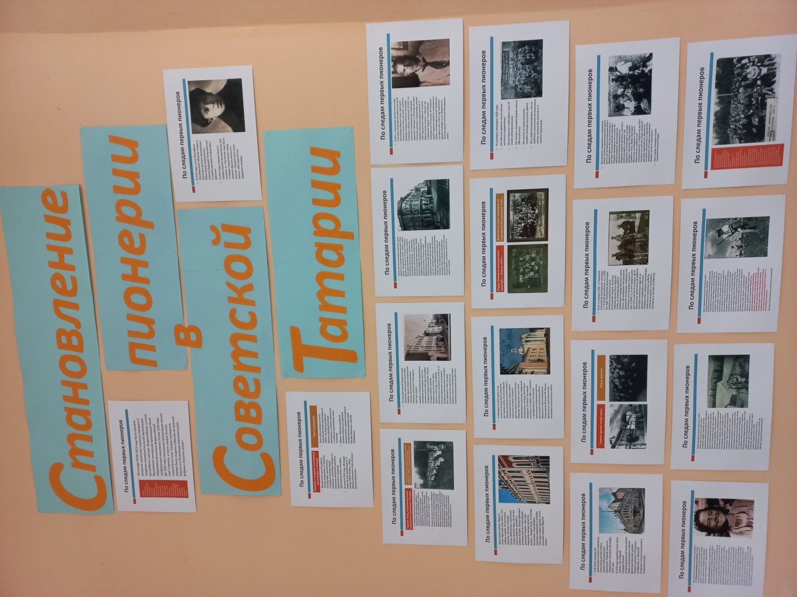

Казань – эвакуационный центр, еще одна тема, которая затронула историю пионерской организации нашей Республики. Пионеры помогали в госпиталях, трудились на производстве, выступали с концертами перед ранеными солдатами. Дети наравне со взрослыми приближали нашу Победу. Много интересного наши школьники узнали, посещая мемориал «Книга Памяти», где для них были устроены встречи с детьми войны, теперь уже пожилыми людьми. Те передали им эстафету памяти и завещали хранить историю героических страниц тех лет.
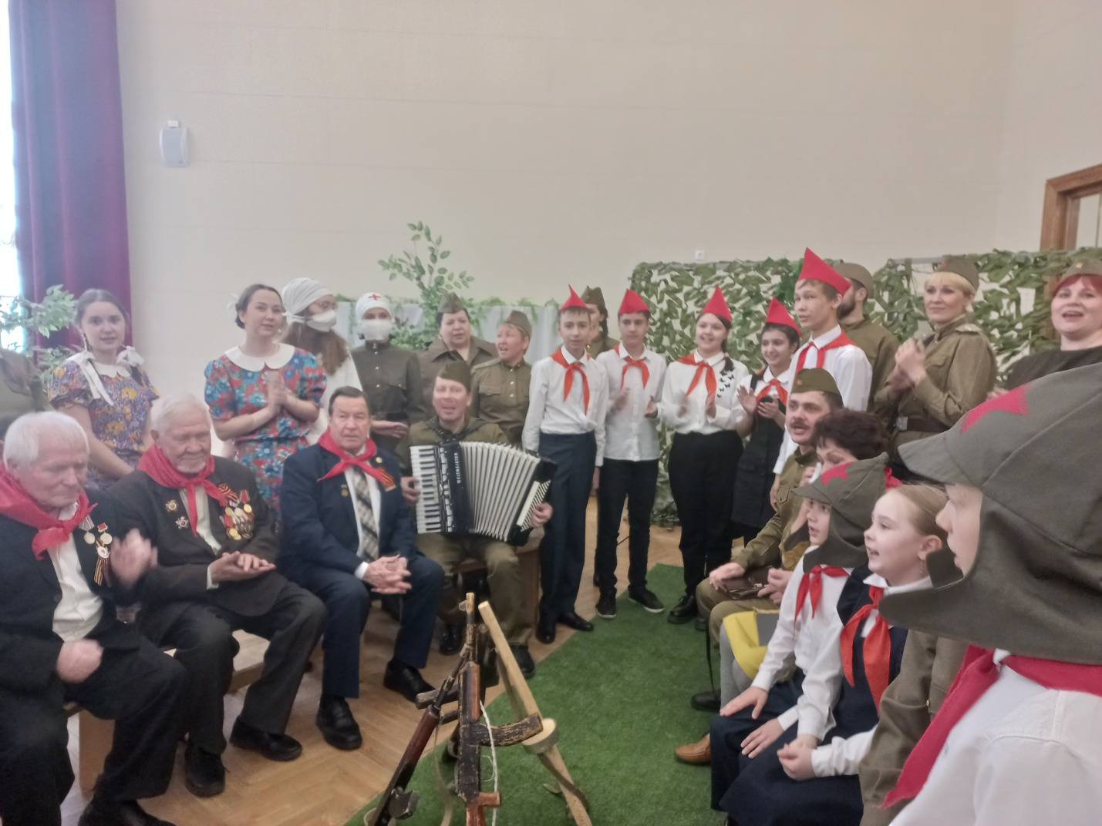

По следам первых пионеров
Еще одной увлекательной формой работы стала разработка экскурсионного - туристического маршрута «По следам первых пионеров». Работа велась целенаправленно для участия в районном конкурсе юных экскурсоводов. Мы ограничились довоенным периодом становления пионерской организации в городе Казани. Маршрут проходил в основном по историческому центру нашего города. Дети знакомились с культурно-историческими объектами, связанными с историей пионерии, фиксировали их на фото, собирали историческую справку по каждому из них, формируя информационные материалы и разрабатывая технологическую карту маршрута. Были затронуты не только места создания первых пионерских отрядов, но и первые детские театры, открытые в нашем городе к 10-летию пионерской организации в 1932-1934- ом годах. Культурная страничка в истории пионерской организации оказалась настолько интересной и насыщенной, что в дальнейшем стоит поглубже рассмотреть с детьми вопрос создания не только детских театров, но и киностудий, издательств, пионерских газет и журналов. Лучшие писатели, сценаристы, режиссеры, композиторы трудились для детей, создавая гениальные произведения искусства в разных видах и жанрах. Они были направлены на воспитание человека, обладающего новым общественно-политическим сознанием, и носили высокий морально-нравственный характер: высоко поднятая над головой рука пионера во время пионерского приветствия означала, что общественные интересы выше частных.
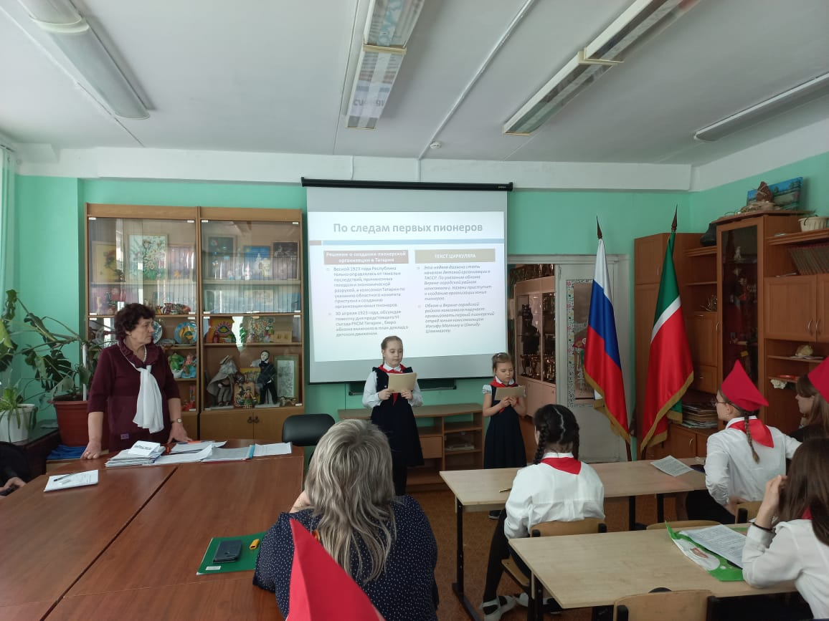
В фойе школы была организована библиотечка из сохранившихся журналов советской эпохи. Дети могли почитать журналы «Мурзилка», «Веселые картинки», «Костер», «Пионер», «Ялкын» и узнать, чем жили дети той эпохи: их бабушки и дедушки. Ведь периодические издания всегда откликались на самые животрепещущие темы. Естественным продолжением такой работы стало желание поставить спектакль, который отражал бы эстетический и духовный идеал Страны Советов, носителями которого стали пионеры.

«Мальчиш-Кибальчиш»
Сценарий был написан по произведению А.П.Гайдара «Сказка о военной тайне, Мальчише-Кибальчише и его твердом слове». Дети были знакомы с творчеством этого писателя, большого друга всех пионеров, по таким произведениям, как «Горячий камень», «Тимур и его команда», «Чук и Гек», «Голубая чашка». Жизнь писателя и становление его характера проходило во время революций и войн: первой мировой и гражданской. Шестнадцатилетним мальчишкой он уже командовал полком. И оборвалась она в первые дни Великой Отечественной войны. Образ Мальчиша- Кибальчиша является воплощением идеала пионера, который смело стоит за свою землю, за ее принципы, за правду и справедливость против буржуинов. Такие образы вдохновляли юных пионеров и в годы Великой Отечественной войны, хотя в произведении речь идет о гражданской войне. Для спектакля были подобраны музыкальные композиции той эпохи и пионерские песни, которые создавали героический эмоциональный настрой. В инсценировке звучали слова торжественного обещания пионеров, гимн пионерской организации, что делало спектакль памятником всем советским детям-героям.
Первое представление прошло в мемориале «Книга Памяти» для ветеранов и юнармейцев. Спектакль дважды был показан в школе № 85: для родителей и учащихся третьих классов, которые вступили в возраст, когда в советское время принимали в ряды пионеров. В качестве пролога спектакль инсценировался в МБУДО ДДЮТ и Э «Простор» перед юными экскурсоводами, т.к. конкурс юных экскурсоводов был приурочен и к 100-летию Всесоюзной пионерской организации имени В.И.Ленина. Пятое представление состоялось в гимназии № 7 на семинаре «Совершенствование профессиональных компетенций в области музейно-педагогической деятельности» как иллюстрация того, что основные Положения детского пионерского общественного движения СССР актуальны для воспитательной работы и в современной школе.
Торжественные слова и героические песни из этого спектакля не раз еще звучали во время школьных концертов, приуроченных к Дню Победы, а так же в ДК Ленина, где проходило городское мероприятие, посвященное 77-летию Победы в Великой Отечественной войне.
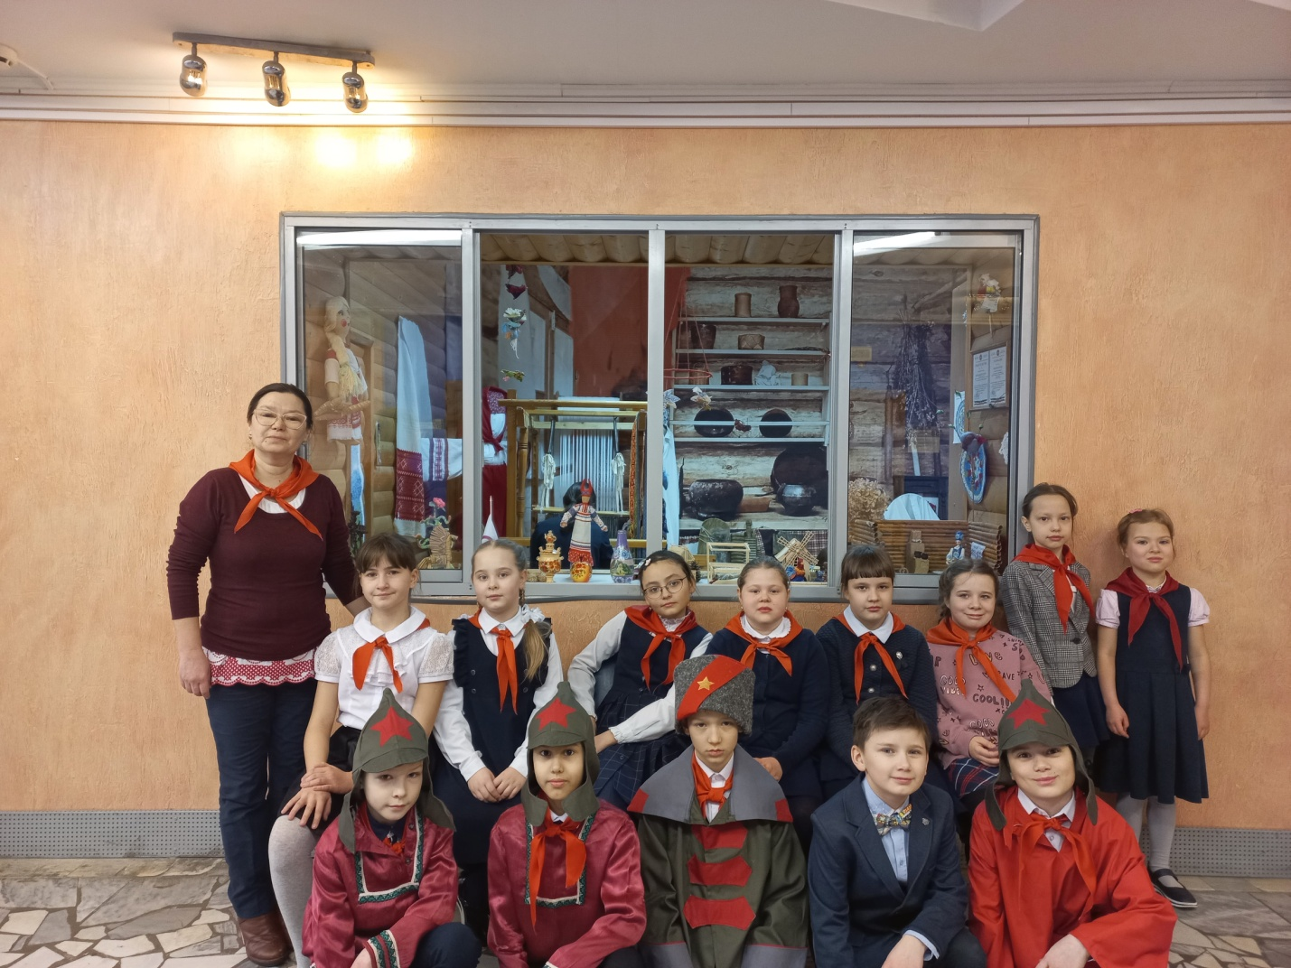
День Победы.
9 мая в Парке Победы наша школа совместно со школой № 38 и МБУДО ДДЮТ и Э «Простор» Ново-Савиновского района г. Казани организовала выставку пионерской атрибутики и интерактивный уголок с информационным стендом, где каждый желающий мог познакомиться с историей пионерской организации в Советской Татарии, примерить на себя пионерский галстук, если, конечно, они были когда-то пионерами. Люди с удовольствием подходили, спрашивали, делились своими воспоминаниями и говорили о том, что это было самое лучшее, самое правильное и самое плодотворное время в их жизни. Социальный опрос, проведенный в парке в День Победы показал, что многие, кто родился и вырос в Советском Союзе, хотели бы вернуть это время назад.

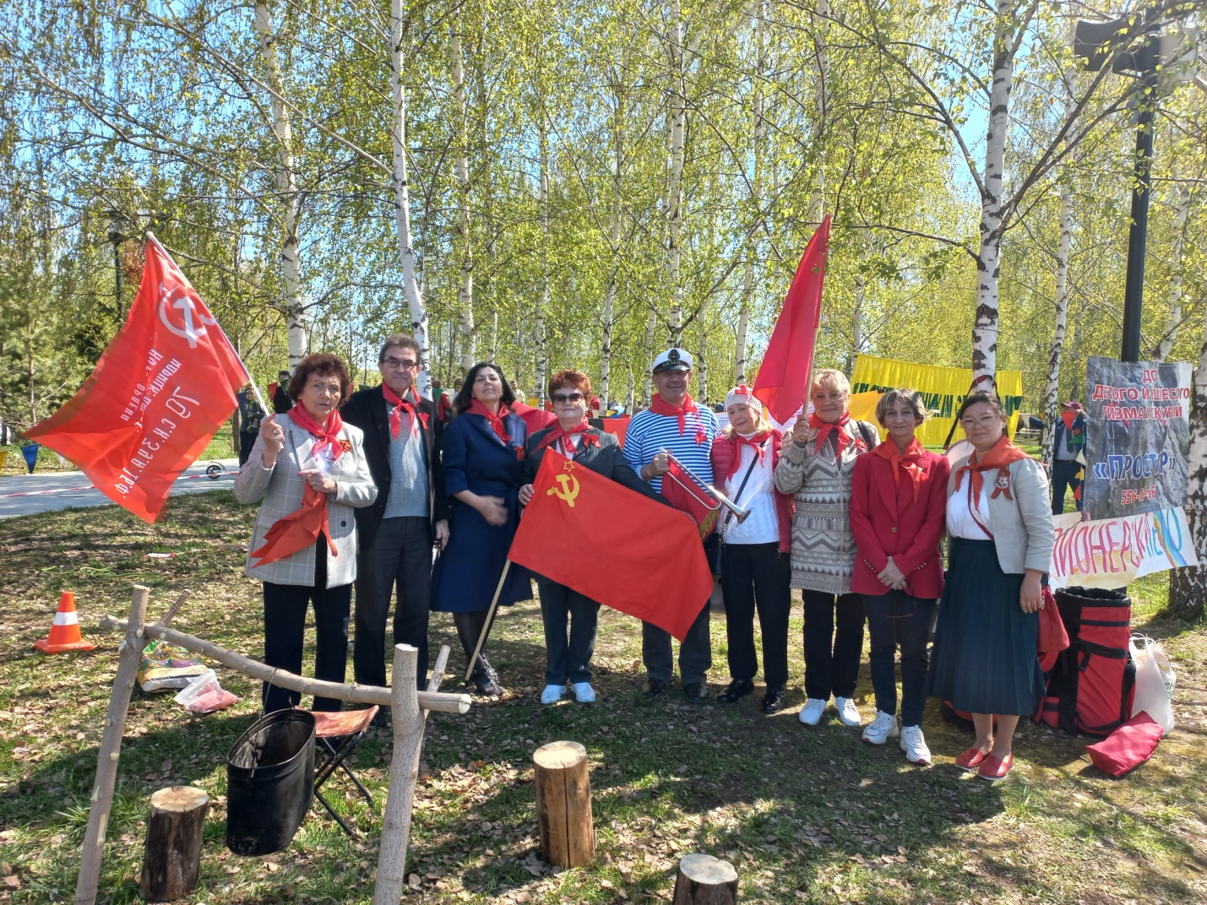

Заключение.
Мы немало столетий ждали
И вместили в себя потому
Силу всех прошедших восстаний,
Думы всех Парижских Коммун.
Неуступчивы, вечно заняты
Мы идем почти без дорог.
На Истории нет указателей:
«Осторожно, крутой поворот!»
В данной статье был представлен опыт работы по одной из тем, связанных с историей нашей страны, приуроченной к одной из знаменательных дат. Таких событий в истории нашего Отечества очень много, а юбилеи, особенно 100-летние предполагают обобщение и осмысление исторического пути того или иного явления, его значения для нашего народа. Пионерская организация – не та тема, которую можно замалчивать, как бы не относились к Советскому прошлому те или иные люди. Это положительный созидательный опыт, не имеющий ни по масштабам, ни по степени воздействия аналогов в мировой истории. Мы вправе не только гордиться им, но транспонировать его в наше время, ибо ничего более лучшего пока никто не придумал.

22.05.2022 г.
Учитель начальных классов МБОУ «Школа № 85»
Г.Казани, Республики Татарстан,
Илюткина Светлана Васильевна

